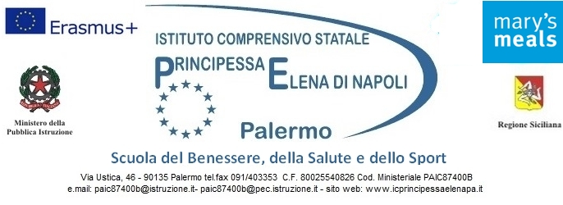

RICHIESTA PARTECIPAZIONE
Il/la sottoscritto/a__________________________________________________________________
genitore dell’alunna/o ______________________________________________________________ frequentante la classe _____ sezione ______ della scuola _________________________________
dell'I.C. Principessa Elena di Napoli.
CHIEDE
Di partecipare all’incontro di formazione/informazione rivolto alle famiglie che si svolgerà Lunedì 14 ottobre dalle ore 08:30 alle ore 13:30 presso la biblioteca del plesso Ustica, nell’ambito del PNRR Missione 4: Istruzione e Ricerca. Componente 1-Potenziamento dell’offerta dei servizi di istruzione: dagli asili nido alle Università. Investimento 1.4: Intervento straordinario finalizzato alla riduzione dei divari territoriali nella scuola secondaria I e II grado, finanziato dall’Unione Europea- Next Generation EU.

Palermo,_____________________
Firma
_________________________________

